Class: ______ No: ______ Name: _____________________________

- 小明想透過電子郵件傳送一些數據庫檔及圖形檔。下列哪項行動能減少傳送數據的時間﹖
（1）傳送檔案前將它們壓縮。
（2）分開傳送檔案。
（3）傳送檔案前減低圖形的解像度。
A 只有（l）
B 只有（2）
C 只有（l）和（3）
D 只有（2）和（3）
- 微處理器現存於
（1）香港智能身分證
（2）個人數碼助理（PDA）
（3）數碼相機內的記憶卡
A 只有（l）
B只有（2）
C只有（l）和（3）
D只有（2）和（3）
- 下列哪類檔案並不適合用於不同類型電腦之間的通訊﹖
A 文字襠
B HTML 檔
C mp3 檔
D 執行檔
- 某棋藝學會利用六位數字編碼表示會員號碼，首兩位數字代表會員加入學會的年份。究竟共有多少個編碼可用作表示在2007年加入學會的會員號碼﹖
A 1000
B 10000
C 999999
D 1000000
- 某學校校長從三位老師收集了所有學生的電腦測驗分數，並根據他們的分數列出名次。這樣涉及了什麼過程”
（l）分割
（2）排序
（3）合併
（4）刪除
A 只有（1）和（2）
B 只有（2）和（3）
C 只有（2）和（4）
D 只有（3）和（4）
- 下列哪項並不適合描述圖形檔﹖
A 800 X 600解像度
B 4”X 3" 的尺寸
C GIF檔案類型
D 2 MB檔案大小
- 瑪琍進行一項問卷調查，需要數據運算及分析，然後製作一份通訊又件。她應採用什麼限用軟件?
（l）文字處理器
（2）試算表軟件
（3）演示軟件
A 只有（3）
B 只有（1）和（2）
C 只有（1）和（3）
D 只有（2）和（3）
- 下列哪（些）句子關於中文字符的表示方法是正確的？
（1）一個繁體中文字符比一個簡體中文字 符佔用較多的儲存空間。
（2）一般來說，一個中文字的繁體中文字 符和簡體中文字符用不同的編碼表示。
（3）統一碼包含繁體中文字符及簡體中文 字符。
A 只有（1）
B 只有（3）
C 只有（1）和（2）
D 只有（2）和（3）
- 在輸入條碼資料時經常使用哪類有效性檢驗方法?

A 複式輸入
B 範圍檢查
C 格式檢查
D 檢查數位
- 下列哪項編輯指令對改善文件可讀性的功效最低?
A 建構巨集
B 採用粗體字型
C 增加段落距離
D 插入分頁
- 小明在家中執行下列工作。哪項工作會對小明的寬頻網絡造成最大的流量負荷﹖
A 將一個10MB附件以群組電郵寄給五個人。
B 從五個FTP網站之一下載一個10MB 檔案。
C 上載一個10MB 檔案至五個不同網站的網 絡硬碟機。
D 上載一個10MB檔案至一個個人網頁，與 五個人共用。
- 在執行數據庫查詢時下列哪個（些）裝置會儲存運行中的數據﹖
（1）ROM
（2）RAM
（3）硬碟
A 只有（1）
B 只有（2）
C 只有（1）和（3）
D 只有（2）和（3）
- 下列哪項裝置不應在以下網絡中的X上安裝﹖
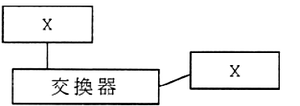
A 打印機
B 伺服器
C 鍵盤
D 電腦
- 下列哪句與操作系統有關的句子是不正確的﹖
A 操作系統作為機器與人之間的界面。
B 操作系統可以由一些應用軟件代替。
C 操作系統可監察電腦記憶體的狀態。
D 不同類型電腦的操作系統可透過網絡通 訊。
- 下列哪些界面適合連接外置硬碟﹖
（1） PS/2
（2） USB
（3） PCI
（4） IEEE1394
A 只有（1）和（2）
B 只有（1）和（3）
C 只有（2）和（4）
D 只有（3）和（4）
- 下列哪個應用系統較為適合使用超級電腦﹖
A 國際公司薪金帳目系統
B 國家圖書館系統
C 超級市場貨物點算系統
D 天氣預報系統
- 王小姐欲在家中建構一個網絡來連接三台電腦以共用打印機及檔案。下列哪個裝置是不需要的﹖
A 網絡卡
B 集線器
C 轉發器
D 雙扭線電纜
- 3.0 GHz是某CPU的規格，它代表__________。
A 運算能力
B 數據傳輸速率
C 儲存容量
D 最大I/O 速度
- TCP和 IP主要用作_____________________。
A 網絡通訊
B 病毒掃描
C 網頁編寫
D 系統整合
- admin@hkeaa.edu.hk這個電郵地址的哪一部分可用作確認其使用者在互聯網的身分﹖
A admin@hkeaa.edu.hk
B hkeaa.edu.hk
C hkeaa
D admin
- 下列哪句（些）有關一般搜尋器的句子是正確的﹖
（1）搜尋器涉及複雜的搜尋算法。
（2）使用相同的關鍵字，不同的搜尋器也會 得出不同的搜尋結果。
（3）若在搜尋器上輸入多個關鍵字，搜尋結 果內每個項目必包括所有關鍵 字。
A 只有（1）
B 只有（3）
C 只有（1）和（3）
D 只有（2）和（3）
- 製作下列網頁最少需要多少個檔案﹖
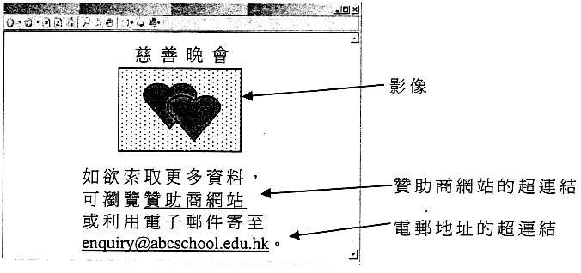
A 1
B 2
C 3
D 4
- 美美擁有「amycomp.com」這個網域名稱。下列哪個URL不是她擁有的﹖
A http://www.amycomp.com.hk/main.htm
B http://mail.amycomp.com/register.htm
C http://www.AmyComp.com/index.html
D http://www.amycomp.com/next_level/index.html
- 某電腦公司寄了一封載有附件的電子郵件給志明和莉莉。志明收到這封電子郵件莉莉卻沒有。下列哪個（些）是可能的原因？
（l） 電子郵件大小超出莉莉電郵戶口已設 定的限制。
（2） 莉莉的電郵戶口將這封電子郵件當作 垃圾郵件處理。
（3） 莉莉的電郵地址比志明的長。
A 只有（l）
B 只有（3）
C 只有（1）和（2）
D 只有（2）和（3）
- 當用戶登入某網站時瀏覽器的右下角會顯示一個如一把鎖的圖示，代表某類保安措施。這是什麼保安措施？

A 此網站提供安全數據儲存服務。
B 此戶口已上鎖直至用戶登出。
C 傳送至此網站的數據均已被加密。
D 此網站為內聯網並不會開放給公眾士人 使用。
- 下列哪個開發系統的過程需要用戶參與﹖
A 程式除錯
B 算法設計
C 程式編碼
D 程式測試
- 下列句子意味着什麼﹖
「現有Java編譯程式及Java解譯程式，它們均可將Java程式翻譯成機器碼。」
A 用高級語言編寫的程式可由多於一種翻 譯程式翻譯。
B 解譯程式只翻譯包含一句語句的程 式。
C 機器碼是Java程式的一部分。
D 須同時使用Java編譯程式及Java解譯程 式才可翻譯Java程式。
- 下面流程圖的目的是什麼﹖
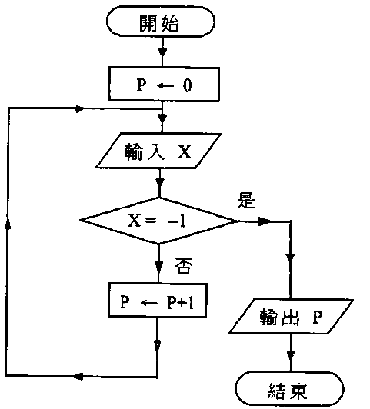
A 計算由1至X的數目。
B 求（1+2+3+...+X）。
C 求（1+2+3+...+X）/X。
D 計算在輸入 –l 前，輸入了多少個數值。
- 低級語言是適合開發
（1）網絡卡的驅動程式
（2）教授算術的應用程式
（3）網頁的圖形動畫
A 只有（1）
B 只有（1）和（2）
C 只有（2）和（3）
D 只有（3）
- 某主題公園的正常票價及折扣票價分別為$100及$50。16歲或以下之小童及60歲或以上之長者均可享用折扣票價。下列計算票價的算法遺漏了什麼條件﹖
如果 _____________________
票價=$50
否則 票價=$100
A 年齡 <= 16 及 年齡 >= 60
B 年齡 <= 16 或 年齡 >= 60
C 16 < 年齡 及 年齡 < 60
D 16 <=年齡 及 年齡 <=60
- 首於1959年開發的COBOL現時仍有一些電腦系統採用是因為
A 它是第三代程式編寫語言
B 一些COBOL程式在電腦系統內執行得很 穩定，較難以被取替。
C 學習第五代程式編寫語言比學習COBOL 困難。
D COBOL程式碼較第五代程式編寫語言的 程式碼短。
- 下列哪句與程式編寫語言有關的句子是正確的﹖
A 程式編寫語言是幫助我們使用電腦解決問 題。
B 系統程式須以高級語言編寫。
C 應用軟件須以第五代程式編寫語言編寫。
D以低級語言編寫的程式只能由解譯程式翻 譯。
- 下列算法的結果是什麼﹖
Y ← 0
X ← 1
Y ← X
X ← X+Y+2
X Y
A. 4 1
B. 4 0
C. 3 0
D. 3 1
- 數碼證書適用於下列哪項（些）互聯網活動﹖
（l）登入一個銀行系統。
（2）寄出含保密資料的電子郵件。
（3）利用搜尋器尋找數碼證書的資料。
A 只有（l）
B 只有（l）和（2）
C 只有（2）和（3）
D 只有（3）
- 現時互聯網用戶喜歡在網站上載個人錄像和影像，以及編寫網誌。這是因為
A 他們想保障個人數據的私隱。
B 這些網站不會受到黑客盜入。
C 這種行為不是一個倫理議題。
D 他們想與別人分享自己的生活體驗。
- 為了提倡無現金社會
A 政府應發行紙幣來取替硬幣。
B 零售商應接受八達通來取替信用卡。
C 市民應攜帶少量現金及減少購物。
D 提供更多電子轉帳的應用。
- 下列哪項行動能直接對保護環境帶來正面的影響﹖
A 採用人體工程學設計電腦檯。
B 使用電子文件。
C 於網上使用數碼證書。
D 在家中安裝多台電腦。
- 開放源碼軟件與免費軟件的分別是什麼﹖
A 開放源碼軟件不是免費。
B 開放源碼軟件的源碼不是免費。
C 開放源碼軟件的源碼可被修改及重新散 佈。
D 開放源碼軟件只能在某指定短時間內試 用。
- 下列哪項不道德的行為可能已觸犯了版權條例？
A 錄下電視節目，並將它掛上網站。
B 於某網站上載顧客個人資料。
C 將附有電腦病毒的電子郵件寄往數百個 電郵戶口。
D 盜入他人的個人銀行戶口。

- 有些用作宣傳的垃圾電郵只包含一個圖形檔為附件，而此圖形檔卻是一些文字的影像這是因為
A 這是一種宣傳的好方法。
B 這樣可能繞過郵件同服器的郵件過濾。
C 此電子郵件容量較小。
D 電郵收件者不能輕易地修改此檔案可保 障擁有者的版權。

1 | 2 | 3 | 4 | 5 | 6 | 7 | 8 | 9 | 10
11 | 12 | 13 | 14 | 15 | 16 | 17 | 18 | 19 | 20
21 | 22 | 23 | 24 | 25 | 26 | 27 | 28 | 29 | 30
31 | 32 | 33 | 34 | 35 | 36 | 37 | 38 | 39 | 40

